**21.02.2019**

**Урок 1**

1. **Знакомство с языком Python**

***Задача 1****.* Создать аккаунт на **GitHub** (GitHub – крупнейший веб-сервис для хостинга IT-проектов и их совместной разработки.)

- переходим на сайт <https://github.com/> ;

- заполняем форму для регистрации;

- создаем репозиторий, где в дальнейшим будут храниться ваши работы.

*\*Все задания и домашняя работа будет загружаться на GitHub, где мы можем проверять, корректировать и комментировать работы.*

***Задача 2****.* Установить **PyCharm** (PyCharm – интегрированная среда разработки для языка программирования Python.)

- переходим на сайт <https://www.python.org/> ;

- скачиваем и устанавливаем последнею версию **Python 3.7.2**;

- переходим на сайт <https://www.jetbrains.com/pycharm/> ;

- нажимаем *download* скачиваем и устанавливаем;

*Язык программирования Python. Преимущества:*

* Качество программного обеспечения
* Высокая скорость разработки
* Библиотеки поддержки

*Кто в наше время использует Python:*

* Компания Google широко использует Python в своей поисковой системе и оплачивает труд создателя Python.
* Служба коллективного использования видеоматериалов YouTube в значи­тельной степени реализована на языке Python.
* Популярная программа BitTorrent для обмена файлами в пиринговых се­тях (peer-to-peer) написана на языке Python.
* Такие компании, как Intel, Cisco, Hewlett-Packard, Seagate, Qualcomm и IBM, используют Python для тестирования аппаратного обеспечения.

*\* Основной недосаток:* невысокая производительность, программы на языке Python не могут выполняться так же быстро, как про­граммы на полностью компилируемых языках, таких как и С++. С дру­гой стороны, для большинства применений он обладает достаточно высокой скоростью выполнения и обычно программный код на языке Python рабо­тает со скоростью, близкой к скорости языка C, потому что интерпретатор вызывает встроенный в него программный код, написанный на языке C. Если скорость выполнения имеет критическое значение, отдельные части приложения можно реализовать на языке C, в виде расширений.

*Процесс выполнения программы на Python*

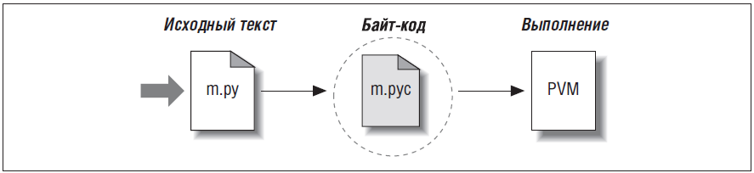

**2. Типы объектов в языке Python**

*Некоторые встроенные объекты*

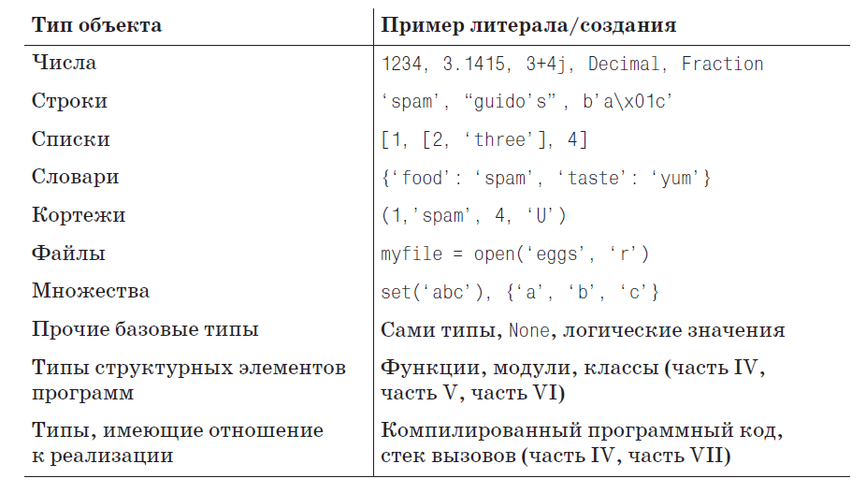

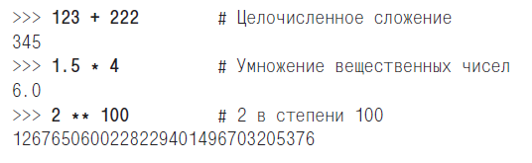



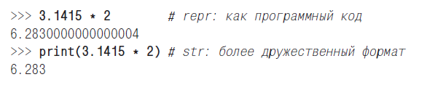

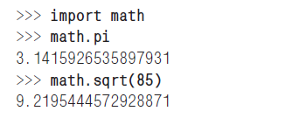

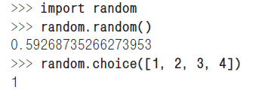

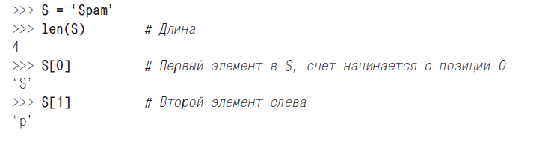

*В язы­ке Python не требуется объявлять переменные заранее. Переменная создается в тот момент, когда ей присваивается значение, при этом переменной можно присвоить значение любого типа, а при использовании внутри выражения имя переменой замещается ее фактическим значением.

*получение среза* (*slicing*)

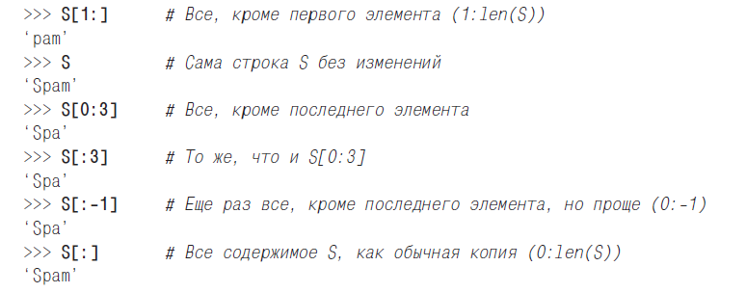

Конкатенация (объединение двух строк в одну строку), *повторения* (новая строка создается за счет много­кратного повторения другой строки)

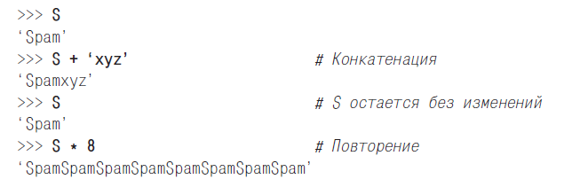

Методы специфичные для строк

